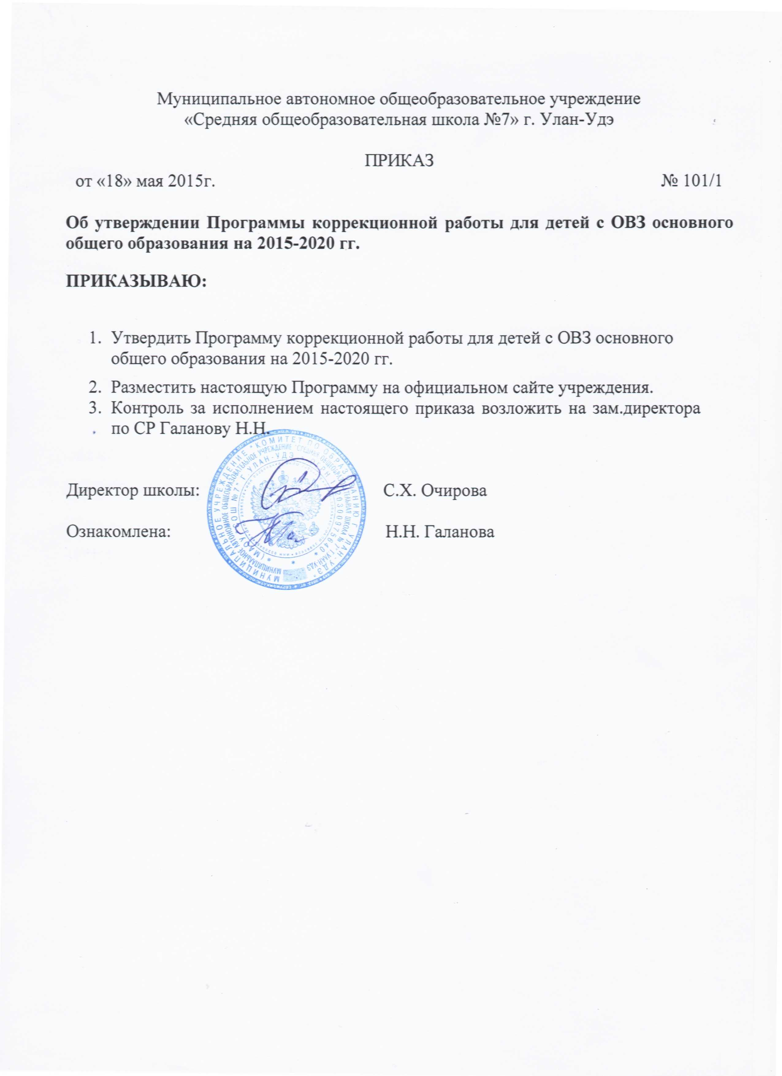

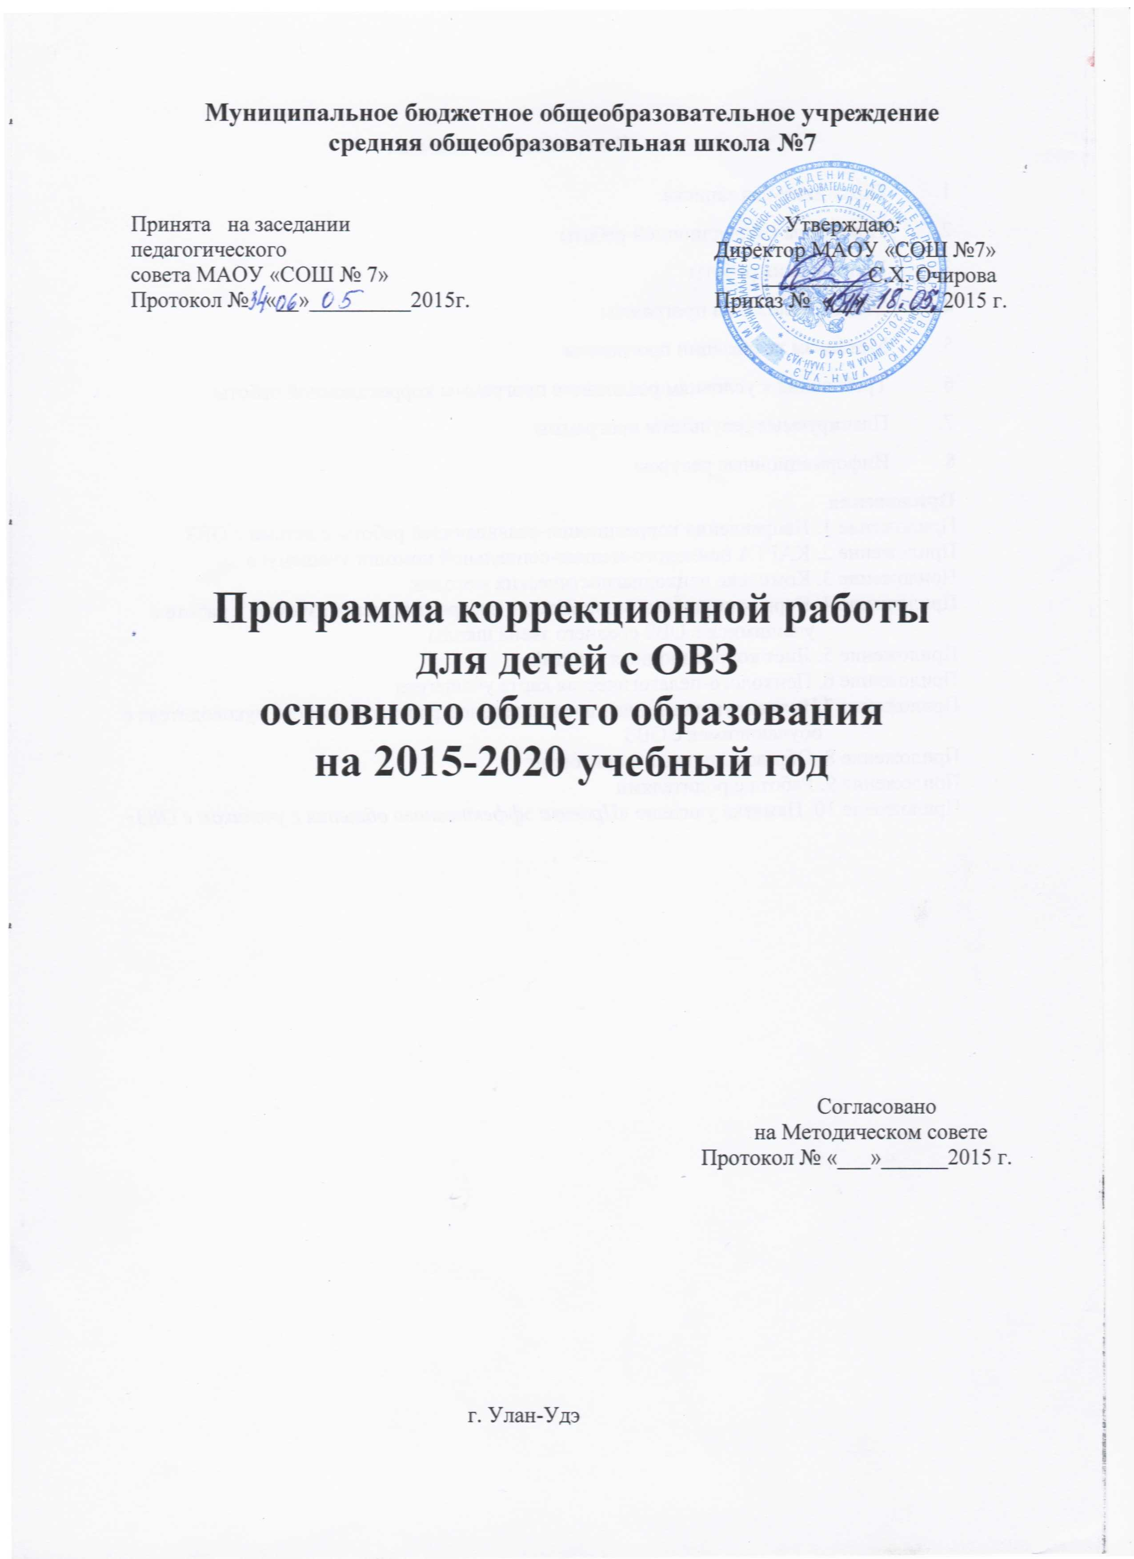

Содержание программы

- Пояснительная записка
- Принципы коррекционной работы
- Направления работы
- Этапы реализации программы
- Механизм реализации программы
- Требования к условиям реализации программы коррекционной работы
- Планируемые результаты программы
- Информационные ресурсы
Приложения
Приложение 1. Направления коррекционно-развивающей работы с детьми с ОВЗ
Приложение 2. КАРТА психолого-медико-социальной помощи учащемуся
Приложение 3. Комплекс психодиагностических методик
Приложение 4. Коррекционные и развивающие программы, используемые в работе с
учащимися с ОВЗ среднего звена школы
Приложение 5. Лист коррекционных занятий
Приложение 6. Психолого-педагогическая карта учащегося
Приложение 7.Индивидуальный план воспитательной работы классного руководителя с
обучающимся с ОВЗ
Приложение 8. Образовательный мониторинг
Приложение 9. Работа с родителями
Приложение 10. Памятка учителю «Правила эффективного общения с учеником с ОВЗ»

1. Пояснительная записка

Программа коррекционной работы — это комплексная программа по оказанию помощи детям с ограниченными возможностями здоровья в освоении образовательной программы основного общего образования.
Нормативно-правовой и документальной основой Программы коррекционной работы с обучающимися являются:
- Федеральный закон Российской Федерации от 29 декабря 2012 года №276-ФЗ «Об образовании в Российской Федерации»
- Федеральный государственный образовательный стандарт основного общего образования;
- Федеральный закон Российской Федерации от 3 мая 2012 г. N 46-ФЗ "О ратификации Конвенции о правах инвалидов"
- Национальная образовательная инициатива «Наша новая школа» (утверждена Президентом Российской Федерации Д.А. Медведевым 04 февраля 2010 года, Пр-271).
- СанПиН, 2.4.2.1178-02 «Гигиенические требования к режиму учебно-воспитательного процесса» (Приказ Минздрава от 28.11.2002) раздел 2.9.;
- О создании условий для получения образования детьми с ограниченными
возможностями здоровья и детьми-инвалидами. (Письмо МО РФ N АФ-150/06 от 18 апреля 2008 г.)
- Письмо Министерства образования и науки РФ от 07 июня 2013г. №ИР-535/07 «О коррекционном и инклюзивном образовании детей»
- Об основных гарантиях прав ребенка в Российской Федерации (от 24 июля 1998 г. N 124-ФЗ)

Программа коррекционной работы направлена на создание системы комплексной помощи детям с ограниченными возможностями здоровья (ОВЗ) в освоении основной образовательной программы, коррекцию недостатков в физическом и (или) психическом развитии обучающихся, их социальную адаптацию.
Программа коррекционной работы направлена также на разрешение ряда проблем, возникающих при обучении и воспитании школьников, таких как:

· несоответствие уровня психического развития ребенка возрастной норме;
· низкая познавательная и учебная мотивация;
· негативные тенденции личностного развития;
· коммуникативные проблемы;
· эмоциональные нарушения поведения;
· неуспеваемость и другие.

Программа коррекционной работы предусматривает как вариативные формы получения образования, так и различные варианты специального сопровождения детей с ограниченными возможностями здоровья. Это могут быть формы обучения в общеобразовательном классе и надомная форма обучения по общей образовательной программе. Варьироваться могут степень участия специалистов сопровождения, а также организационные формы работы.
Цель данной программы – создание благоприятных условий для развития личности каждого обучающегося и достижения планируемых результатов основной образовательной программы детьми с ограниченными возможностями здоровья посредством индивидуализации и дифференциации образовательного процесса.
Задачи программы коррекционной работы:
своевременное выявление детей с трудностями адаптации, в том числе обусловленными ОВЗ;
- определение особых образовательных потребностей детей с ОВЗ, детей-инвалидов;
- определение особенностей организации образовательного процесса для рассматриваемой категории детей в соответствии с индивидуальными особенностями каждого обучающегося, структурой нарушения развития и степенью его выраженности;
- осуществление индивидуально ориентированной психолого-медико-педагогической помощи детям с ОВЗ с учётом особенностей психического и (или) физического развития, индивидуальных возможностей детей (в соответствии с рекомендациями психолого-медико-педагогической комиссии);
- организация индивидуальных и (или) групповых занятий для детей с выраженным нарушением в физическом и (или) психическом развитии;
- обеспечение возможности обучения и воспитания по дополнительным образовательным программам;
- реализация системы мероприятий по социальной адаптации детей с ОВЗ;
- оказание консультативной и методической помощи родителям (законным представителям) детей с ОВЗ по медицинским, психологическим, социальным, правовым и другим вопросам.

2. Содержание программы коррекционной работы определяют следующие принципы:
- Учёт индивидуальных особенностей. Всем детям свойственно иметь индивидуальные (отличительные) особенности. Индивидуальность ребенка характеризуется совокупностью интеллектуальных, волевых, моральных, социальных и других черт, которые заметно отличают данного ребенка от других детей. Кроме того, к индивидуальным особенностям относятся ощущения, восприятие, мышление, память, воображение, интересы, склонности, способности, темперамент, характер. Индивидуальные особенности влияют на развитие личности.
-Соблюдение интересов ребёнка. Принцип определяет позицию специалиста, который призван решать проблему ребёнка с максимальной пользой и в интересах ребёнка.
-Системность. Принцип обеспечивает единство диагностики, коррекции и развития, т. е. системный подход к анализу особенностей развития и коррекции нарушений детей с ограниченными возможностями здоровья, а также всесторонний многоуровневый подход специалистов различного профиля, взаимодействие и согласованность их действий в решении проблем ребёнка; участие в данном процессе всех участников образовательного процесса.
-Непрерывность. Принцип гарантирует ребёнку и его родителям (законным представителям) непрерывность помощи до полного решения проблемы или определения подхода к её решению.
-Вариативность. Принцип предполагает создание вариативных условий для получения образования детьми, имеющими различные недостатки в физическом и (или) психическом развитии.
-Рекомендательный характер оказания помощи. Принцип обеспечивает соблюдение гарантированных законодательством прав родителей (законных представителей) детей с ограниченными возможностями здоровья выбирать формы получения детьми образования, образовательные учреждения, защищать законные права и интересы детей, включая обязательное согласование с родителями (законными представителями) вопроса о направлении (переводе) детей с ограниченными возможностями здоровья в специальные (коррекционные) образовательные учреждения (классы, группы).

Теоретико-методологической основой Программы коррекционной работы является взаимосвязь трех подходов:
● нейропсихологического, выявляющего причины, лежащие в основе школьных трудностей;
● комплексного, обеспечивающего учет медико-психолого-педагогических знаний о ребенке;
● междисциплинарного, позволяющего осуществлять совместно-распределенную деятельность специалистов, сопровождающих развитие ребенка. Эта деятельность отражает, с одной стороны, специфику решения задач коррекции нарушенного развития детей конкретным содержанием профессиональной работы медицинскОГО работника, педагогов и психолога, а с другой – интеграцию действий формирующегося коллективного субъекта этого процесса (от осознания необходимости совместных действий к развитому сотрудничеству).

3. Направления работы

Программа коррекционной работы включает в себя взаимосвязанные направления (модули). Данные направления отражают её основное содержание:
- диагностическая работа обеспечивает своевременное выявление детей с ОВЗ, проведение их комплексного обследования и подготовку рекомендаций по оказанию им психолого-медико-педагогической помощи в условиях образовательного учреждения;
- коррекционно-развивающая работа обеспечивает своевременную специализированную помощь в освоении содержания образования и коррекцию недостатков в физическом и (или) психическом развитии детей с ограниченными возможностями здоровья в условиях общеобразовательного учреждения; способствует формированию у обучающихся познавательных и коммуникативных умений.
- консультативная работа обеспечивает непрерывность специального сопровождения детей с ОВЗ и их семей по вопросам реализации дифференцированных психолого-педагогических условий обучения, воспитания, коррекции, развития и социализации обучающихся;
- информационно-просветительская работа направлена на разъяснительную деятельность по вопросам, связанным с особенностями образовательного процесса для данной категории детей, со всеми участниками образовательного процесса — обучающимися, имеющими недостатки в развитии, их родителями (законными представителями) и педагогическими работниками.

Характеристика содержания модулей

Диагностический модуль
Цель: выявление характера и интенсивности трудностей развития детей с ОВЗ, проведение комплексного обследования и подготовка рекомендаций по оказанию психолого-медико-педагогической помощи.

Задачи (направления)  деятельности | Планируемые результаты | Виды и формы деятельности | Сроки | Ответствен-  ные
Медицинская диагностика
Определить состояние физического и психического здоровья детей. | Выявление состояния физического и психического здоровья детей. | Изучение истории развития ребенка, беседа с родителями,  наблюдение классного руководителя | Сентябрь | Классный руководитель  Медицинский работник
Психолого-педагогическая диагностика
Первичная диагностика для выявления детей с ОВЗ | Создание банка данных обучающихся, нуждающихся в специализированной помощи | Наблюдение, психологические занятия;  анкетирование родителей, беседы с педагогами | Сентябрь | Педагог - психолог  Логопед
Углубленная диагностика детей с ОВЗ | Получение объективных сведений об обучающихся на основании обследования актуального уровня психического и речевого развития, определение зоны ближайшего развития. | Диагностирование  Заполнение диагностических  карт | Сентябрь - октябрь | Педагог-психолог  Логопед
Проанализиро-вать причины возникновения трудностей в обучении.  Выявить резервные возможности | Выбор индивидуальной образовательной траектории для решения имеющихся проблем | Составление карт индивидуальной  работы | Октябрь - ноябрь | Классный руководитель  Педагог-психолог
Социально – педагогическая диагностика
Определить уровень организованности ребенка; уровень знаний по предметам | Получение объективной информации об организованности ребенка, его умении учиться, уровне знаний по предметам,  о мотивации учебной деятельности, трудностях в овладении новым материалом, особенностях личности, эмоционально- волевой сфере, соблюдении правил поведения в обществе, о  взаимоотношениях с коллективом, о нарушениях в поведении, уровне притязаний и самооценке. | Посещение семьи ребенка,  наблюдение за ребенком в различных видах деятельности, изучение работ ученика, анкетирование по выявлению школьных трудностей,  беседа с родителями и учителями- предметниками.  Анкета для родителей и учителей.  Составление психолог-педагогической характеристики. | Сентябрь - октябрь | Классный руководитель  Педагог-  психолог

Коррекционно-развивающий модуль
Цель: обеспечение своевременной специализированной помощи в освоении содержания образования и коррекции недостатков в познавательной и эмоционально-личностной сфере детей с ОВЗ.

Задачи  (направления)  деятельности | Планируемые результаты | Виды и формы деятельности | Сроки | Ответствен-  ные
Психолого-педагогическая работа
Обеспечить педагогичес-кое сопровожде-ние детей с ОВЗ | Планы, программы | Осуществление психолого- педагогического мониторинга достижений школьника.  Выбор оптимальных для развития ребёнка с ОВЗ коррекционных методик, методов и приёмов обучения в соответствии с его особыми образовательными потребностями;  социальная защита ребёнка в случаях неблагоприятных условий жизни при психотравмирующих обстоятельствах. | В течение года | Классный руководитель  Педагог-психолог
Обеспечить психологичес-кое сопровожде-ние детей с ОВЗ | Позитивная динамика развиваемых параметров | Организация и проведение психологом индивидуальных и групповых коррекционно-развивающих занятий, необходимых для преодоления нарушений развития и трудностей обучения. | В течение года | Педагог-психолог
Лечебно – профилактическая работа
Создание условий для сохранения и укрепления здоровья обучающихся с ОВЗ | Позитивная динамика развиваемых параметров | Разработка рекомендаций для педагогов и родителей по работе с детьми с ОВЗ.  Внедрение здоровьесберегающих технологий в образовательный процесс Организация и проведение мероприятий, направленных на сохранение, профилактику здоровья и формирование навыков здорового и безопасного образа жизни. | В течение года | Классный руководитель  Учителя-предметники  Медицинский работник

Консультативный модуль
Цель: обеспечение непрерывности специального индивидуального сопровождения детей с ОВЗ и их семей по вопросам реализации дифференцированных психолого-педагогических условий обучения, воспитания, коррекции, развития и социализации обучающихся

Задачи  (направления)  деятельности | Планируемые результаты | Виды и формы деятельности | Сроки | Ответствен-  ные
Консультиро-вание педагогичес-ких работников по выбору индивидуально-ориентирован-ных методов и приёмов работы с обучающимся с ОВЗ | Рекомендации, приёмы, упражнения и др. материалы. | Индивидуальные, групповые и тематические консультации | В течение года | Педагог-психолог
Консультиро-вание обучающихся по выявленным проблемам, оказание превентивной помощи | Рекомендации, приёмы, упражнения и др. материалы. | Индивидуальные, групповые, тематические консультации | В течение года | Педагог-психолог  Классный руководитель
Консультиро-вание родителей по вопросам выбора стратегии воспитания и приёмов коррекцион-ного обучения ребёнка с ОВЗ | Рекомендации, приёмы, упражнения и др. материалы. | Индивидуальные, групповые, тематические консультации | В течение года | Педагог-психолог  Классный руководитель

Информационно – просветительский модуль
Цель: организация информационно-просветительской деятельности по вопросам образования детей с ОВЗ со всеми участниками образовательного процесса.

Задачи  (направления)  деятельности | Планируемые результаты | Виды и формы деятельности | Сроки | Ответствен-  ные
Информирова-ние родителей (законных представите-лей) по медицинским, социальным, правовым и другим вопросам | Организация работы семинаров, родительских собраний, тренингов и др. | Информационные мероприятия (лекции, беседы, информационные стенды, печатные материалы, информационные материалы на сайте школы по разъяснению индивидуально-типологических особенностей детей с ОВЗ) | В течение года | Заместитель директора по УВР  Педагог-психолог  Классный руководитель  Медицинский работник
Психолого-педагогичес-кое просвещение педагогических работников по вопросам развития, обучения и воспитания детей с ОВЗ | Организация методических мероприятий | Информационные мероприятия  (лекции, беседы, информационные стенды, печатные материалы). | В течение года | Педагог-психолог  Логопед

4. Этапы реализации программы

Название этапа | Направление деятельности | Планируемые результаты
1. Этап сбора и анализа информации | Информационно-аналитическая | Оценка контингента обучающихся для учёта особенностей развития детей, определения специфики и их особых образовательных потребностей; оценка образовательной среды с целью соответствия требованиям программно-методического обеспечения, материально-технической и кадровой базы школы.
2. Этап планирования, организации, координации | Организационно-исполнительская | Особым образом организованный образовательный процесс, имеющий коррекционно-развивающую направленность и процесс специального сопровождения детей с ОВЗ при специально созданных (вариативных) условиях обучения, воспитания, развития, социализации рассматриваемой категории детей.
3. Этап диагностики коррекционно-развивающей образовательной среды | Контрольно-диагностическая | Констатация соответствия созданных условий особым образовательным потребностям ребёнка.
4. Этап регуляции и корректировки | Регулятивно-корректировочная | Внесение необходимых изменений в образовательный процесс и процесс сопровождения детей с ОВЗ, корректировка условий и форм обучения, методов и приёмов работы.

5. Механизм реализации программы

Одним из основных механизмов реализации коррекционной работы является оптимально выстроенное взаимодействие специалистов образовательного учреждения, обеспечивающее системное сопровождение детей с ОВЗ специалистами различного профиля в образовательном процессе.
Такое взаимодействие включает:
комплексность в определении и решении проблем ребёнка, предоставлении ему квалифицированной помощи специалистов разного профиля;
многоаспектный анализ личностного и познавательного развития ребёнка;
комплексную коррекцию учебно-познавательной, речевой, эмоционально-волевой и личностной сфер ребёнка.
Консолидация усилий разных специалистов в области психологии, педагогики, медицины, социальной работы позволит обеспечить систему комплексного психолого-медико-педагогического сопровождения и эффективно решать проблемы ребёнка. Наиболее действенная форма организованного взаимодействия специалистов – это психолого-медико-педагогический консилиум МАОУ «СОШ № 7», который предоставляет многопрофильную помощь ребёнку и его родителям (законным представителям).
В качестве ещё одного механизма реализации коррекционной работы следует обозначить социальное партнёрство, которое предполагает профессиональное взаимодействие образовательного учреждения с внешними ресурсами (организациями различных ведомств, общественными организациями и другими институтами общества).
Социальное партнёрство включает:
- сотрудничество с учреждениями образования и другими ведомствами по вопросам преемственности обучения, развития и адаптации, социализации, здоровьесбережения детей с ограниченными возможностями здоровья;
- сотрудничество со средствами массовой информации;
- сотрудничество с родительской общественностью;
- сотрудничество с ПМПк.

6. Требования к условиям реализации программы

Психолого-педагогическое обеспечение:
- обеспечение дифференцированных условий (оптимальный режим учебных нагрузок, вариативные формы получения образования и специализированной помощи) в соответствии с рекомендациями ПМПк;
- обеспечение психолого-педагогических условий (коррекционная направленность учебно-воспитательного процесса; учёт индивидуальных особенностей ребёнка; соблюдение комфортного психоэмоционального режима; использование современных педагогических технологий, в том числе информационных, компьютерных для оптимизации образовательного процесса, повышения его эффективности и доступности);
- обеспечение специализированных условий (выдвижение комплекса специальных задач обучения, ориентированных на особые образовательные потребности обучающихся с ОВЗ; использование специальных методов, приёмов, средств обучения, специализированных образовательных и коррекционных программ, ориентированных на особые образовательные потребности детей; дифференцированное и индивидуализированное обучение с учётом специфики нарушения развития ребёнка; комплексное воздействие на обучающегося, осуществляемое на индивидуальных и групповых коррекционных занятиях);
- обеспечение здоровьесберегающих условий (укрепление физического и психического здоровья, профилактика физических, умственных и психологических перегрузок обучающихся, соблюдение санитарно-гигиенических правил и норм);
- обеспечение участия всех детей с ограниченными возможностями здоровья, независимо от степени выраженности нарушений их развития, в проведении воспитательных, культурно-развлекательных, спортивно-оздоровительных и иных досуговых мероприятий;
- развитие системы обучения и воспитания детей, имеющих сложные нарушения психического или физического развития.

Программно-методическое обеспечение:
В процессе реализации программы коррекционной работы могут быть использованы коррекционно-развивающие программы, диагностический и коррекционно-развивающий инструментарий, необходимый для осуществления профессиональной деятельности учителя, педагога-психолога, социального педагога.

Кадровое обеспечение
Важным моментом реализации программы коррекционной работы является кадровое обеспечение. Коррекционная работа должна осуществляться специалистами соответствующей квалификации, имеющими специализированное образование.
С целью обеспечения освоения детьми с ОВЗ основной образовательной программы, коррекции недостатков их физического и (или) психического развития в штатное расписание МАОУ СОШ № 7 кроме ставки педагога-психолога, медицинского работника, необходимо ввести в штат социального педагога, логопеда, дефектолога. Педагогические работники образовательного учреждения имеют чёткое представление об особенностях психического и (или) физического развития детей с ограниченными возможностями здоровья, о методиках и технологиях организации образовательного и реабилитационного процесса.

Материально-техническое обеспечение
Материально-техническое обеспечение заключается в создании надлежащей материально-технической базы, позволяющей обеспечить адаптивную и коррекционно-развивающую среды образовательного учреждения, в том числе надлежащие материально-технические условия, обеспечивающие возможность для беспрепятственного доступа детей с недостатками физического и (или) психического развития в здания и помещения образовательного учреждения и организацию их пребывания и обучения в учреждении (технические средства обучения индивидуального и коллективного пользования, организации спортивных и массовых мероприятий, обеспечения медицинского обслуживания).

Информационное обеспечение
Обязательным является создание системы широкого доступа детей с ОВЗ, родителей (законных представителей), педагогов к сетевым источникам информации, к информационно-методическим фондам, предполагающим наличие методических пособий и рекомендаций по всем направлениям и видам деятельности, наглядных пособий, мультимедийных, аудио- и видеоматериалов.

Психолого-медико-педагогическое сопровождение школьников с ОВЗ, имеющих проблемы в обучении и воспитании.

В школе создан должен быть создан психолого-медико-педагогический консилиум, в задачи которого входит:
1.Выявление и ранняя (с первых дней пребывания ребёнка в школе) диагностика отклонений в развитии.
2.Профилактика физических, интеллектуальных и эмоционально-личностных перегрузок и срывов.
3.Выявление резервных возможностей развития.
4.Определение характера, продолжительности и эффективности специальной (коррекционной) помощи в рамках, имеющихся в школе возможностей.
5.Подготовка и ведение документации, отражающей актуальное развитие ребёнка, динамику его состояния и уровень школьной успешности.
В состав психолого-медико-педагогического консилиума должны войти педагог-психолог, социальный педагог, логопед, учитель начальных классов, зам. директора по УВР, медсестра (по необходимости приглашаются педагоги – предметники). Заседания консилиума проводятся один раз в четверть.
Согласно плану работы психолого-педагогического консилиума ведётся работа по нескольким направлениям:
- мониторинг адаптивности учащихся 1-х - 9-х классов. Выявление детей «группы риска»;
взаимодействие с классными руководителями по выявлению учащихся «группы риска»;
осуществление психологической диагностики детей с девиантным поведением и школьной неуспеваемостью;
- разработка коррекционно-развивающего плана сопровождения данных детей;
- работа с семьями учащихся 1-9-х классов с ОВЗ, имеющими устойчивую дезадаптацию;
- перспективы взаимодействия семьи и школы по вопросам преодоления трудностей в развитии и обучении школьника.

7. Планируемые результаты

- уменьшение количества учащихся со стойкими проблемами в обучении и личностном развитии;
- развитие познавательной активности детей;
- повышение учебной мотивации у школьников;
- формирование высокоэффективных поведенческих стратегий и личностных ресурсов у детей и подростков с ОВЗ;
- предупреждение физических, интеллектуальных и эмоциональных перегрузок у учащихся с ОВЗ;
- повышение профессионального уровня педколлектива по проблеме коррекционной работы с учащимися с ОВЗ.

Литература

1. Ремезова Л.А. Организация и содержание интегрированного и дистанционного образования детей с проблемами в развитии в общеобразовательном учреждении. Самара: Изд-во СГПУ, 2007.
2. Ремезова Л.А., Галкина О.В., Логинова Н.Н. Практическое овладение школьниками с нарушением интеллекта мыслительными операциями. Самара: ПГСГА, 2010.
3. Самукина Н.В. Игры в школе и дома: психотехнические упражнения и коррекционная программа. М: Новая школа, 1993.
4. Баряева Л.Б., Зарин А.П. Обучение сюжетно-ролевой игре детей с проблемами интеллектуального развития. СПб: издательство РГПУ им. А.И.Герцена; издательство «СОЮЗ», 2001.
5. Ястребова А.В., Бессонова Т.П. Как помочь детям с недостатками речевого развития. М: АРКТИ, 1997.
6. Борякова Н.Ю. Ступеньки развития. Ранняя диагностика и коррекция задержки психического развития. М: «Гном-Пресс», 1999.

Информационные ресурсы.

1. http://festival.1september.ru (раздел «Коррекционная педагогика»).
2. http://www.school2100.ru Журнал «Начальная школа: плюс-минус», №4/2001г
(О.А. Степанова «Коррекционно-развивающие ресурсы.»)
3. ikprao.ru (Институт коррекционной педагогики РАО).
4. http://pages.esosedi.ru/samara/univer/show-237391/institut_korrektsionnoy_pedagogi/index (Институт коррекционной педагогики Самарского государственного педагогического университета).

Приложение № 1

Направления коррекционно-развивающей работы с детьми с ОВЗ.

1. Оздоровительное направление.
Полноценное развитие ребенка возможно лишь при условии физического благополучия. Воздействие неблагоприятных факторов, наличие хронических и текущих соматических заболеваний ослабляет нервную систему ребенка, приводит к астенизации. Это сказывается на темпах психического развития, снижает познавательную активность ребенка. К этому же направлению можно отнести задачи упорядочения жизни ребенка: создание нормальных жизненных условий, ведение рационального режима дня, создание оптимального режима дня и т. д.

2. Развитие и коррекция познавательной деятельности.
Система психологического и педагогического содействия полноценному развитию, коррекции и компенсации нарушений развития всех психических процессов (внимания, памяти, восприятия, мышления, речи) является наиболее разработанной и используемой в практике педагогов и психологов.

3. Развитие и коррекция эмоциональной сферы.
Развитие эмоциональности детей, коррекция невротических проявлений – традиционное направление работы психолога. Повышение эмоциональной компетентности, предполагающее умение понимать эмоции другого человека, адекватно проявлять и контролировать свои эмоции и чувства, важно для всех категорий детей.

4. Содействие личностному росту и коррекция отклонений личностного развития.
Работа в этом направлении предполагает воздействие на формирование системы мотивов ребенка или подростка, формирование адекватной самооценки, исправление недостатков характера, мешающих адаптации субъекта и т.п.

Приложение № 2

КАРТА
психолого-медико-социальной помощи ученику
Фамилия _______________________________________________________________________
Имя ___________________________________________________________________________
Дата рождения __________________________________________________________________
Учреждение образования - МАОУ «СОШ № 7»
Класс ________________________________________________________________________
Домашний адрес ________________________________________________________________________________________________________________________________________________________________
Ф. И. О. родителей ________________________________________________________________________________________________________________________________________________________________

Кем направлен ________________________________________________________________________________________________________________________________________________________________
Причина направления ________________________________________________________________________________________________________________________________________________________________
Анамнестические сведения ________________________________________________________________________________________________________________________________________________________________
Семья ________________________________________________________________________________________________________________________________________________________________
Условия проживания ________________________________________________________________________________
Биологические факторы __________________________________________________________
Особенности раннего развития ________________________________________________________________________________
Воспитание до учреждения образования ________________________________________________________________________________________________________________________________________________________________
Наблюдение специалистов ________________________________________________________________________________________________________________________________________________________________
Жалобы в настоящий момент ________________________________________________________________________________
Проблемы, связанные с учреждением образования ________________________________________________________________________________________________________________________________________________________________________________________________________________________________________________________________________________________________________________________________
Заключение ________________________________________________________________________________________________________________________________________________________________________________________________________________________________________________________________________________________________________________________________________________________________________________________________________________
Рекомендации ________________________________________________________________________________________________________________________________________________________________________________________________________________________________________________________________________________________________________________________________________________________________________________________________________________________________________________________________________________________________
Психосоциальная ситуация развития
Актуальный конфликт, время его возникновения ________________________________________________________________________________
Оценка социальной ситуации в учреждении образования ________________________________________________________________________________
Оценка семейной ситуации ________________________________________________________________________________
Психологическая защита ________________________________________________________________________________
Самооценка ________________________________________________________________________________
Ситуация в классе
Совместные занятия с ребёнком ________________________________________________________________________________
Взаимоотношения с педагогом ____________________сверстниками________________________________________________
Взаимоотношения родителей с учреждением образования ________________________________________________________________________________
Отношения в классе __________________________________________________________
Психологические данные
Интеллектуальные особенности ________________________________________________________________________________
Личностные характеристики ________________________________________________________________________________

Зона ближайшего развития ________________________________________________________________________________

Мотивация ________________________________________________________________________________
Интересы ________________________________________________________________________________
Представления о будущем ________________________________________________________________________________
Медицинские данные ________________________________________________________________________________
Рекомендовано ________________________________________________________________________________
Психологическое заключение ________________________________________________________________________________________________________________________________________________________________________________________________________________________________________________

На основании психолого-медико-социального заключения рекомендовано:

Посещение коррекционных занятий ________________________________________________________________________________________________________________________________________________________________
________________________________________________________________________________________________________________________________________________________________________________________________________________________________________________
За прошедший период произошли изменения ________________________________________________________________________________________________________________________________________________________________________________________________________________________________________________________________________________________________________________________________________________________________________________________________________________________________________________________________________________________________

Рекомендации педагогу ________________________________________________________________________________________________________________________________________________________________
________________________________________________________________________________________________________________________________________________________________________________________________________________________________________________________________________________________________________________________________________________________________________________________________________________________________________________________________________________________________________________________________________________________________________________________________________________________________________________________________
С рекомендациями ознакомлен. Педагог _______________________________________________________________________________________________________________________________________________________________:
________________________________________________________________________________________________________________________________________________________________
________________________________________________________________________________________________________________________________________________________________

Рекомендации родителям:
________________________________________________________________________________________________________________________________________________________________________________________________________________________________________________________________________________________________________________________________________________________________________________________________________________________________________________________________________________________________________________________________________________________________________________________________________________________________________________________________

С рекомендациями ознакомлены Родители
________________________________________________________________________________________________________________________________________________________________
Педагог-психолог______________________ Л.В.Семёнова

Приложение № 3

Комплекс психодиагностических методик

Название методики,  автор | Цель проведения
1. Методики по изучению особенностей мотивационной сферы. Рисуночные тесты.
«Что мне нравится в школе»  Н. Г. Лусканова | изучение мотивационной сферы
2. Методики по изучению особенностей личностной сферы.
«Какой Я» Р.С. Немов | изучение особенностей самооценки
«Несуществующее животное» М.З. Дукаревич | изучение личностных особенностей.
«Выбери нужное лицо» Р. Темм, М. Дорки, В. Амен». | изучение уровня тревожности.
3. Методики по изучению особенностей познавательной сферы:
«Исключение слов» | исследование вербально-логического мышления.
«Назови одним словом» | исследование уровня обобщения.
«Заучивание 10 слов» А.Р. Лурия. | оценка состояния памяти, утомляемости, активности внимания.
«Запомни и нарисуй» | оценка зрительной памяти.
«Пиктограммы» А.Р. Лурия | изучение особенностей памяти.
«Корректурные пробы» Бурдона | изучение устойчивости внимания.
«Понимание переносного смысла пословиц» Б. В. Зейгарник | исследование особенностей мышления, его уровня, целенаправленности и критичности
Тест Торренса «Закончи рисунок» | исследование мышления: гибкости, беглости, оригинальности.
Дифференциально-диагностический опросник (ДДО) | определение интересов и склонностей.
Опросник «Чувства в школе» И.К.Левченко | определение эмоционального состояния на уроках
Социометрия ( Дж.Морено) | определение статуса в коллективе сверстников
Методика «Составь расписание» | выявление интереса и предпочтения к изучению школьных предметов
Методика Голланда  Опросник профессиональных склонностей Йоваши | оказание помощи учащимся в выборе профиля дальнейшего обучения и выборе профессии
Диагностика адаптации пятиклассников к обучению в среднем звене | определение уровня адаптации к среднему звену
Методика диагностики мотивации учения и эмоционального отношения к учению в средних классах школы (Ч.Д.Спилбергер). | изучение мотивации и эмоционального отношения к учению
Проективная методика «Дом, дерево,человек». | выявление проблем в развитии детей с целью их дальнейшей коррекции
Оценка способов реагирования на конфликтную ситуацию | выявление реакции на конфликт
Шкала социально-психологической адаптации (9 класс) | изучение социальной адаптации девятиклассников

Приложение № 4

Коррекционные и развивающие программы,
используемые в работе с учащимися с ОВЗ

№ п/п | Автор | Название  программы | Основные цели, задачи | Год, издательство
1 | Е.Г.Коблик | «Первый раз в первый класс» | -успешная адаптация школьников к обучению в среднем звене и профилактика возможных трудностей,  возникающих в ходе учебно-воспитательного процесса | Москва НПО «Перспектива»  2007
2 | О.Н. Истратова, Т.В. Эксакусто | «Занятия интеллектуального тренинга, направленные на развитие мышления, памяти, внимания». | -развитие познавательных процессов: памяти, внимания, мышления, воображения, восприятия;  -коррекция внимания. | Ростов-на Дону;  «Феникс», 2003
3 | Составитель:Л.В.  Семёнова | Психологическая программа развития и коррекции эмоционально-личностной сферы школьников среднего звена | -коррекция психоэмоциональногосостояния (снятие психоэмоционального напряжения, состояния агрессивности и тревожности) | Расскозово  2009
4 | М.Р.Битянова  Т.В.Азарова.,  Т.В.Земских | «Профессия-школьник» | -формирование индивидуального стиля познавательной деятельности у младших школьников | Издательство ЦСПА «Генезис»,  2000
5 | Л.Галецкая.,  В.Орлова | «Шаги в профессию»  (для учащихся 8-9 классов) | -оказание помощи девятиклассникам в определении дальнейшего образовательного маршрута и правильном выборе будущей профессии | Издательство  ЦСПА «Генезис»,  2000
6 | Н.П.Майорова Е.Е.Чепурных.  С.М.Шурухт | «Обучение жизненно-важным навыкам» | -профилактика и предупреждение вредных привычек | Издательство «Образование-  Культура»  Санкт-Петербург,  2002
7 | Ю.Н.Влади  мирова | Программа адаптационных занятий для пятиклассников  «Новичок в средней школе» | -успешная адаптация пятиклассников к новым условиям обучения | Москва НПО  Перспектива  2008
8 | Составитель:  Л.В.Семёнова | Программа по развитию коммуника-  тивных навыков у учащихся  5-8 классов  «Давайте жить дружно» | -формирование навыков адекватного общения со сверстниками и взрослыми в окружающем социуме | Рассказово  2010

Приложение № 5

Лист коррекционных занятий

Ф. И. О. ребенка ________________________________ Возраст_________
Класс_______________________ Дата начала занятий _________________
Педагог-психолог ________________________________________________
Краткий план коррекционной работы:
________________________________________________________________________________________________________________________________________________________________________________________________________________________________________________________________________________________________________________________________________________________________________________________________________________

Взят на индивидуальные/групповые занятия _______________раз в неделю

Период занятий | 1 четверть | 2 четверть | 3 четверть | 4 четверть

Динамика состояния ребенка в процессе работы:

На «____» ________________________________________________________
На «____» ________________________________________________________
На «____» ________________________________________________________
На «____» ________________________________________________________
На «____» ________________________________________________________
На «____» ________________________________________________________

Результативность коррекционной работы: ________________________________________________________________________________

Рекомендации по дальнейшей работе:_______________________________________________
________________________________________________________________________________________________________________________________________________________________________________________________________________________________________________________________________________________________________________________________________________________________________________________________________________

Дата_____________________

Педагог-психолог _____________Л.В.Семёнова

Приложение № 6
Психолого-педагогическая карта учащегося
Фамилия, имя: ___________________________________________________
Дата рождения: __________________
Школа: № _________ корпус № ________ класс: _________
тип класса:___________________________________________
Психолого-педагогические особенности развития личности учащегося
Класс | Особенности протекания процесса адаптации к школе | Динамика уровня интеллектуального развития | Способности учащегося по основным предметам
5
6
7
8
9

Познавательная сфера | Личностные особенности | Мотивационно-волевая сфера

Биологические факторы:
_____________________________________________________________________________
_____________________________________________________________________________
_____________________________________________________________________________
Дополнительные сведения (участие в олимпиадах; грамоты, награды и занятость в системе дополнительного образования):
1 класс | 2класс | 3 класс | 4 класс | 5 класс | 6 класс | 7 класс | 8 класс | 9 класс
Рекомендации по сопровождающей работе:
Учителю:_____________________________________________________________________
______________________________________________________________________________
Классному руководителю:
_____________________________________________________________________________
_____________________________________________________________________________

Педагог-психолог:___________________
Приложение № 7

Индивидуальный план воспитательной работы классного руководителя с обучающимся с ОВЗ

Ф.И.О. ученика ___________________________________________________
класс _______________________

Классный руководитель____________________________________________________________________

Рекомендации педагога-психолога по результатам первичного обследования | Направление работы | Мероприятия | Методы и формы (индивидуальные, групповые) | Оценка результата
Формирование и развитие коммуникативных навыков | Формирование и развитие коммуникативных навыков
1. | 1.
2. | 2.
3. | 3.
Социальные (вовлечение в общественную жизнь школы, класса, профориентация; развитие ответственности за порученное дело; работа с родителями и т.п.) | Социальные
1. | 1.
2. | 2.
3. | 3.

Приложение № 8

ОБРАЗОВАТЕЛЬНЫЙ МОНИТОРИНГ

Ф.И.О. ученика _____________________________класс __________ предмет___________

 | Входной | Промежуточный | Сравнительный анализ | Итоговый | Сравнительный анализ
Результат
Необходимая коррекция

ПЕДАГОГИЧЕСКОЕ НАБЛЮДЕНИЕ

Учитель _____________________________ Класс _________________ Ученик _______________________________

Наблюдения | Сформированность предметных навыков | Способность понять и принять инструкцию | Способность работать по образцу | Способность планировать свою деятельность | Умение делать выводы и анализировать | Умение работать в группе | Владение устной речью
Входной мониторинг
Направление коррекции
Промежуточный мониторинг
Направления коррекции
Итоговый мониторинг
Анализ
Рекомендации

Приложение № 9
Работа с родителями

№ | мероприятие | дата | ответственный
1 | Особенности развития подростков:  Психологические особенности детей среднего школьного возраста и физиологические изменения в их организме. | октябрь 2013  (родительское собрание) | Зам.директора по УВР, педагог-психолог, медработник
2 | Как преодолеть школьную дезадаптацию детей | ежегодно | Педагог-психолог
3 | О недопущении жестокого обращения с детьми. Профилактика суицидального поведения детей в семье | ежегодно  (родительское собрание) | Педагог-  психолог  Педагог-организатор
4 | Об опасностях, которые рядом (профилактика вредных привычек у детей) | ежегодно  (практикум) | Педагог-психолог
5 | Помощь детям при подготовке к ОГЭ (9 классы) | ежегодно  (родительское собрание) | Педагог-психолог
6 | Индивидуальные консультации по вопросам адаптации учащихся; половозрастных и индивидуальных особенностей школьников; по проблемам обучения, воспитания и развития детей:  Темы :  - Значение режима дня в жизни школьника  -Успешность адаптационного периода в пятом классе  - Как поощрять ребёнка  -Лечебная сила семьи  -Без паники-подростковый возраст  - Если у ребёнка вредные привычки  - Личностные особенности подростков и  профориентация  - Как родителям помочь подростку выбрать будущую профессию  - Подготовка детей к ОГЭ. Как помочь им противостоять стрессу. | ежемесячно | Педагог-психолог
7 | Анкетирование.  Опрос родителей по вопросам обучения и воспитания | ежегодно | Администрация  Педагог-психолог

Приложение № 10

ПАМЯТКА УЧИТЕЛЮ

Правила эффективного общения с учеником с ОВЗ

Учите школьника сосредотачиваться на положительных качествах, постоянно подчеркивая их у этого ученика.
Никогда не сравнивайте ребёнка с окружающими.
Не предъявляйте завышенных требований, всегда учитывайте возможности ребенка.
Если у школьника низкая самооценка, помогите ему методом внушения, чтобы он постоянно повторял: «У меня все получится», «Я все могу», «Я хорошо учусь», «Я уверен в себе», «Я молодец».
Чаще вспоминайте об успехах – это пробуждает уверенность, повышает самооценку.
Никогда не употребляйте предвосхищающие отрицательные оценки, дающие пессимистичный прогноз: «ты не сможешь», «у тебя не получится» и т.д. Используйте предвосхищающие положительные: «у тебя получится», «попробуй», «постарайся».

Желаю успехов Вам и вашим ученикам !
Педагог-психолог

